Судьба Рузских лесов в наших руках!
Звенигородский филиал ГКУ МО «Мособллес» призывает жителей Рузского муниципального района при выявлении нарушений лесного законодательства, загрязнений на территории земель лесного фонда, а так же фактов правонарушений в области лесных отношений незамедлительно сообщать об этом в Звенигородский филиал ГКУ МО «Мособллес» по телефону: 8-495-598-29-59 или адрес электронной почты: zve@mosoblles.com
Контактная информация об участковых лесничествах на территории Рузского муниципального района:
Тучковское участковое лесничество:
143103, Московская область, Рузский район, городское поселение Тучково, ул. Коммунистическая д.3
телефон: 8(496) 273-22-86.
Нестеровское участковое лесничество:
143150, Московская область, сельское поселение Старорузское, п.Старая Руза, Нестеровское лесничество д.7;
Телефон: 8 (496) 276-46-68.
Рузское участковое лесничество:
143103, Московская область, Рузский район, городское поселение Руза, г.Руза, ул. Щербакова д.33
Телефон: 8 (496) 272-46-45.
Орешковское, Чепелевское и Звенигородское сельское участковые лесничества:
143103, Московская область, Рузский район, городское поселение Руза, г.Руза, ул. Орешковское лесничество д.33
Телефон: 8(496) 272-30-50;
адрес электронной почты: ruza.leshoz@mail.ru
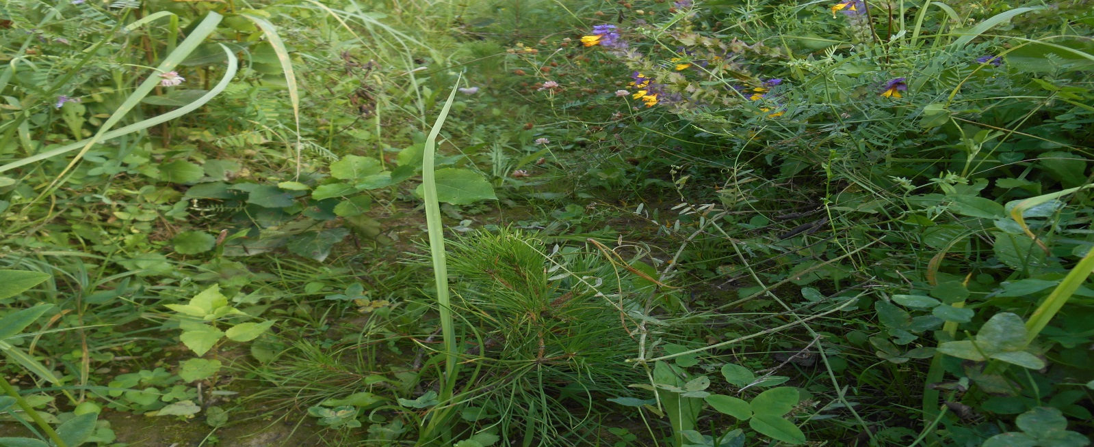
Фото И.Герман
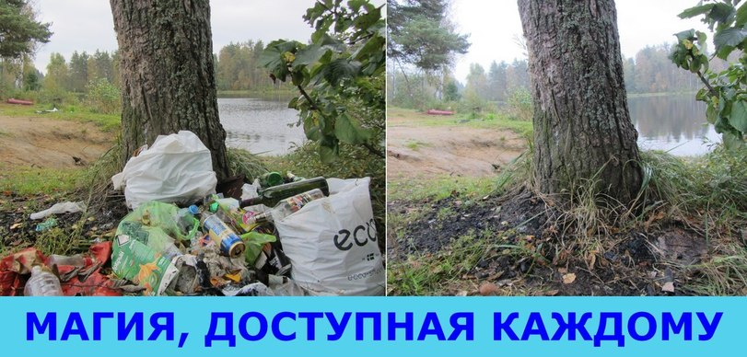
Фото с сайта:www.reactor.cc

